**Sağlıklı Beslenme ve Kahvaltının Önemi**

[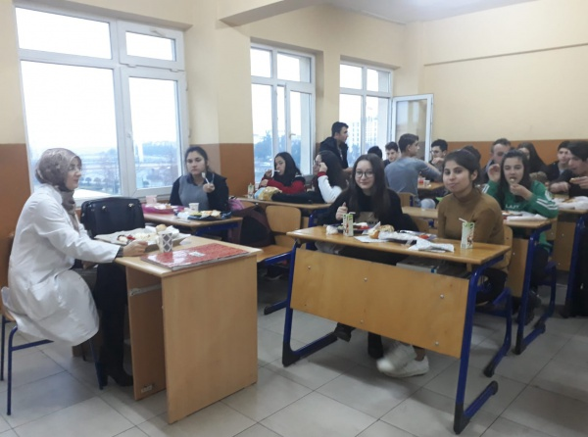](http://carsambaatml.meb.k12.tr/meb_iys_dosyalar/55/05/195955/resimler/2019_01/k_05090730_IMG-20190104-WA0003.jpg)

Okulumuz Biyoloji Öğretmeni Nurhan DEMİRTAŞ, 10/B sınıfı öğrencileri ile birlikte Sağlıklı Beslenme ve Kahvaltı etkinliği yaptılar.

[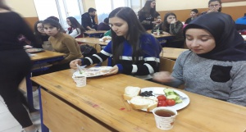](http://carsambaatml.meb.k12.tr/meb_iys_dosyalar/55/05/195955/resimler/2019_01/05090828_IMG-20190104-WA0009.jpg)[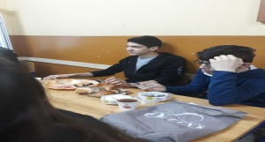](http://carsambaatml.meb.k12.tr/meb_iys_dosyalar/55/05/195955/resimler/2019_01/05090827_IMG-20190104-WA0008.jpg)[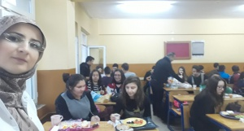](http://carsambaatml.meb.k12.tr/meb_iys_dosyalar/55/05/195955/resimler/2019_01/05090826_IMG-20190104-WA0007.jpg)[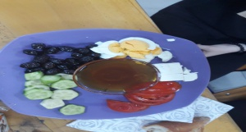](http://carsambaatml.meb.k12.tr/meb_iys_dosyalar/55/05/195955/resimler/2019_01/05090825_IMG-20190104-WA0006.jpg)[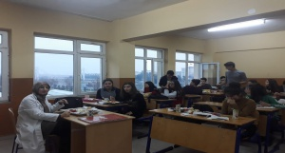](http://carsambaatml.meb.k12.tr/meb_iys_dosyalar/55/05/195955/resimler/2019_01/05090824_IMG-20190104-WA0005.jpg)[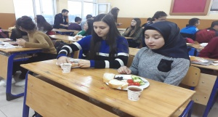](http://carsambaatml.meb.k12.tr/meb_iys_dosyalar/55/05/195955/resimler/2019_01/05090823_IMG-20190104-WA0004.jpg)[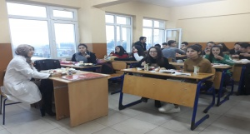](http://carsambaatml.meb.k12.tr/meb_iys_dosyalar/55/05/195955/resimler/2019_01/05090821_IMG-20190104-WA0003.jpg)[](http://carsambaatml.meb.k12.tr/meb_iys_dosyalar/55/05/195955/resimler/2019_01/05090820_IMG-20190104-WA0002.jpg)[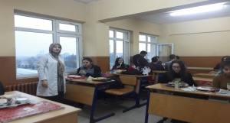](http://carsambaatml.meb.k12.tr/meb_iys_dosyalar/55/05/195955/resimler/2019_01/05090819_IMG-20190104-WA0001.jpg)[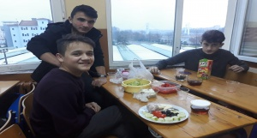](http://carsambaatml.meb.k12.tr/meb_iys_dosyalar/55/05/195955/resimler/2019_01/05090818_IMG-20190104-WA0000.jpg)

Yayın: 05.01.2019